KLACHT: MILIEUHINDER

VIA BRIEF, E-MAIL OF FAX VERSTUREN NAAR:

LEEFMILIEU BRUSSEL
Afdeling Inspectie en verontreinigde bodems
Havenlaan 86c/3000 B-1000 Brussel
E-mail: inspection-inspectie@environnement.irisnet.be Fax: 02/775 75 05

Inleiding
Klachten die bij Leefmilieu Brussel worden ingediend, zijn niet anoniem.
Elk document of elke getuigenis met betrekking tot de niet-naleving van een door Leefmilieu Brussel gecontroleerde norm wordt opgenomen in een dossier dat te gelegener tijd kan worden geraadpleegd door de persoon die ervan wordt verdacht deze norm te hebben overtreden. Om de rechten van de verdediging van de overtreder na te leven, is anonimisering niet mogelijk.

Uw klacht moet worden ingediend bij Leefmilieu Brussel, Afdeling Inspectie en verontreinigde bodems:
- ofwel via e-mail op het adres: inspection-inspectie@environnement.brussels
- ofwel via brief op het adres: Havenlaan 86c, bus 3000 te 1000 Brussel

Spoedeisendheid van de situatie
Als u van mening bent dat de hinder een ernstig risico inhoudt van negatieve effecten op de gezondheid van de mens, het water of beschermde soorten en natuurlijke habitats, kunt u ons noodnummer voor prioritaire klachten opbellen: 02/775.78.70.

Melding van de hinder?
Gaat het om een eerste melding van de hinder? ☐ JA ☐ NEEN
In het geval dat u al een brief heeft ontvangen waarin u wordt gemeld dat er een dossier werd geopend over uw klacht, vermeld dan:
- Het dossiernummer:
- De naam van de ambtenaar die uw dossier behandelt:

Specifieke klachtenformulieren
Er bestaan specifieke klachtenformulieren voor de hieronder vermelde soorten hinder. Gelieve er gebruik van te maken als ze betrekking hebben op de hinder waarvoor u een klacht wilt indienen.
Geluids- en trillingshinder
Voorbeelden: buurtlawaai, ronken van een motor van een koeleenheid, ...
https://leefmilieu.brussels/themas/geluid/klacht-indienen
Verontreiniging door niet-ioniserende straling
Voorbeelden: gsm-antenne
https://leefmilieu.brussels/themas/golven-en-antennes/wat-zijn-de-normen/een-klacht-indienen
Hinder met betrekking tot dierenwelzijn
Voorbeelden: dierenmishandeling, niet-aangeven veeteelt, ...
https://leefmilieu.brussels/forms/klachtenformulier-dierenwelzijn?view_pro=1&view_school=1

Klacht buiten bevoegdheidsgebied
Bepaalde milieuhinder valt niet onder de bevoegdheid van Leefmilieu Brussel, met name:
- Geluidshinder van de motor een stilstaande auto op de openbare weg;
- Geluidshinder veroorzaakt door mensen die op de openbare weg praten;
- Geurhinder door de activiteiten van een restaurant;
- Lichthinder.

U kunt onze website raadplegen om na te gaan of uw klacht binnen ons bevoegdheidsgebied valt:
https://www.leefmilieubrussel.be/

Beheer van de persoonsgegevens van de klacht
De persoonsgegevens die u ons meedeelt, worden door Leefmilieu Brussel verwerkt met het oog op de inspectie, preventie, vaststelling en bestraffing van overtredingen op het gebied van geluid overeenkomstig de ordonnantie betreffende de strijd tegen geluidshinder in een stedelijke omgeving en de uitvoeringsbesluiten ervan en het Wetboek van 25 maart 1999 van inspectie, preventie, vaststelling en bestraffing van milieumisdrijven, en milieuaansprakelijkheid.
Raadpleeg voor meer informatie ons gegevensbeschermingsbeleid.

U kunt uw toestemming intrekken, toegang verkrijgen tot uw gegevens, uw gegevens verbeteren of schrappen door ons te contacteren via e-mail (inspection-inspectie@environnement.brussels) of via brief (Leefmilieu Brussel, Inspectie en verontreinigde bodems, Havenlaan 86C/3000, 1000 Brussel).

Contactgegevens van de betrokkenen
Indiener van de klacht
Dhr. |  | Mevr. |  |  | Mej. |  | Naam |  |  |  |  |  |  | Voor-naam
Straat |  |  |  |  |  |  |  |  |  |  |  | Nr. |  |  |  | Bus |  |  | Ver-dieping
Postcode |  |  |  |  |  |  |  | Gemeente
Telefoon |  |  |  |  |  |  |  |  |  | Gsm-nummer
E-mail:
Te contacteren persoon (indien verschillend van indiener van de klacht)
Dhr. |  | Mevr. |  |  | Mej. |  | Naam |  |  |  |  |  |  | Voor-naam
Telefoon |  |  |  |  |  |  |  |  |  | Gsm-nummer
E-mail:
Verantwoordelijke voor de hinder
Dhr. |  | Mevr. |  |  | Mej. |  | Naam |  |  |  |  |  |  | Voor-naam
Naam van de onderneming
Straat |  |  |  |  |  |  |  |  |  |  |  | Nr. |  |  |  | Bus |  |  | Ver-dieping
Postcode |  |  |  |  |  |  |  | Gemeente
Telefoon |  |  |  |  |  |  |  |  |  | Gsm-nummer
E-mail:

Beschrijving van de hinder

Soort hinder
Luchtverontreiniging ☐ JA ☐ NEEN
Voorbeelden: stookoliegeur, gasgeur, afvoer van de verbrandingsgassen van een verwarmingsinstallatie, ...
Waterverontreiniging ☐ JA ☐ NEEN
Voorbeelden: sporen van koolwaterstoffen in een waterpartij, lozing van afvalwater, ...
Hinder in verband met afval ☐ JA ☐ NEEN
Voorbeelden: storten van afval in een groene ruimte, geen afvalsortering, gebruik van niet-reglementaire plastic zakken, ...
Hinder met betrekking tot de energie-efficiëntie van gebouwen ☐ JA ☐ NEEN
Voorbeelden: geen aanduiding van de energieprestatie in de advertentie voor een te koop of te huur gestelde woning, onvoldoende onderhoud van een verwarmingsinstallatie, ...
Hinder in verband met de natuur ☐ JA ☐ NEEN
Voorbeelden: Kappen en snoeien van bomen, opsluiten van beschermde soorten, ongeoorloofde interventie in een beschermde groene ruimte,...
Andere hinder:

Plaats van de hinder
Plaats waar de hinder vandaan komt (invullen als adres verschillend is van dat van de verantwoordelijke)
Straat |  |  |  |  | Nr. |  | Bus |  |  | Verdieping
Postcode |  |  |  |  | Gemeente
Plaats waar de hinder wordt waargenomen
Straat |  |  |  |  | Nr. |  | Bus |  |  | Verdieping
Postcode |  |  |  |  | Gemeente
Binnen (met open of gesloten ramen)
In welke ruimten?
Buiten (terras, tuin, dak, openbare weg, ...)
Op welke plaatsen?
Aanvullende informatie

Tijdsduur van de hinder
Datum van eerste waarneming van de hinder:
Datum van laatste waarneming van de hinder:
Frequentie van de hinder (één keer per week, alleen 's morgens, ...):
Aanvullende informatie

Schema van de situatie
U kunt het ongemak van de hinder schematisch weergeven. Op het schema (dat zo volledig mogelijk moet zijn en een tekening uit de vrije hand kan zijn) moet de volgende informatie staan:
- de plaats waar de hinder vandaan komt;
- de plaats waar de hinder wordt waargenomen;
- de benaming en het adres van alle plaatsen.

Op de volgende pagina vindt u een voorbeeld van een schema.

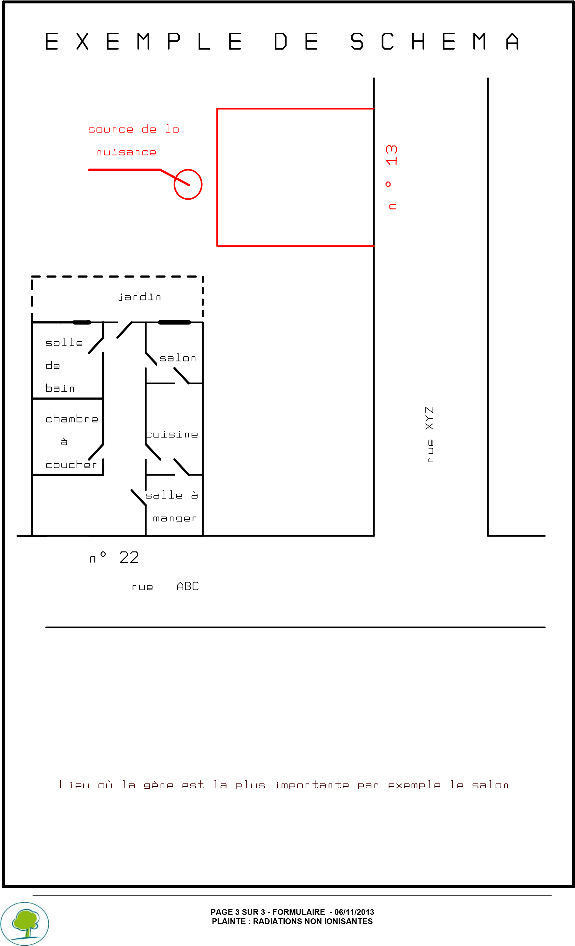

In het kader van de klacht gelegde contacten
Hebt u contact opgenomen met de verantwoordelijke voor de hinder? ☐ JA ☐ NEEN
Resultaat:
Hebt u contact opgenomen met uw gemeentebestuur? ☐ JA ☐ NEEN
Resultaat:
Contactgegevens van de contactpersoon (naam, telefoon, e-mailadres):

Hebt u contact opgenomen met de ombudsdienst van uw gemeente? ☐ JA ☐ NEEN
Resultaat:
Contactgegevens van de contactpersoon (naam, telefoon, e-mailadres):

Hebt u contact opgenomen met de politie? ☐ JA ☐ NEEN
Resultaat:
Contactgegevens van de contactpersoon (naam, telefoon, e-mailadres):

Hebt u contact opgenomen met de brandweer? ☐ JA ☐ NEEN
Resultaat:
Contactgegevens van de contactpersoon (naam, telefoon, e-mailadres):

Andere contacten:

Aanvullende informatie
We moedigen u aan om ons bijkomende informatie te bezorgen over de hinder: plannen, foto's, kopieën van brieven, ...

Waarde van het formulier
Alle informatie die in dit formulier wordt opgenomen kan worden gebruikt in het kader van gerechtelijke vervolging.

